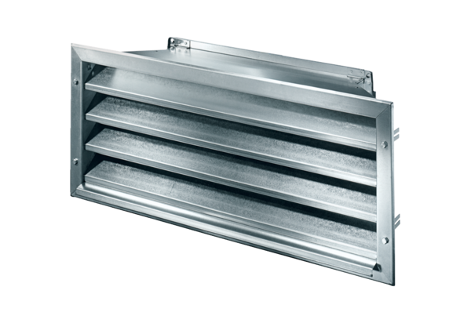Vanjska rešetka LZP-R 35Jedinica za pakiranje: 1 komAsortiman: D
Broj artikla: 0151.0385Proizvođač: MAICO

